Каким детям это подходит?
СМШ разработана для детей от 6 месяцев, с любыми особенностями развития: здоровых, с незначительной неврологией, со страхами, с психологическими проблемами, с серьёзными неврологическими патологиями.

Что нужно знать родителям?
Чтобы начать заниматься, необходим самый минимум: желание, удобная для движений одежда и немного усилий, чтобы записаться и прийти в группу. Каждый родитель должен посетить два взрослых практических занятия.

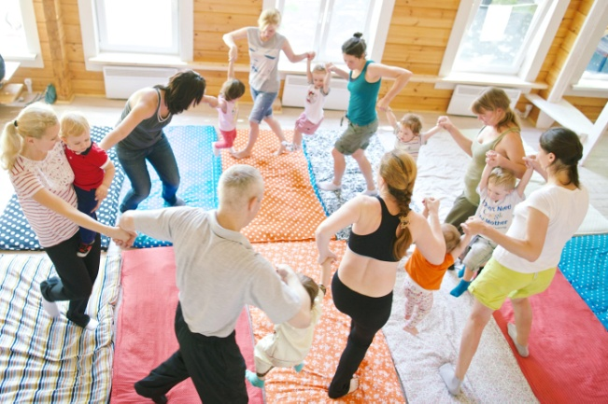

МБДОУ «Детский сад №258»

Муниципальное бюджетное дошкольное образовательное учреждение
«Детский сад №258»

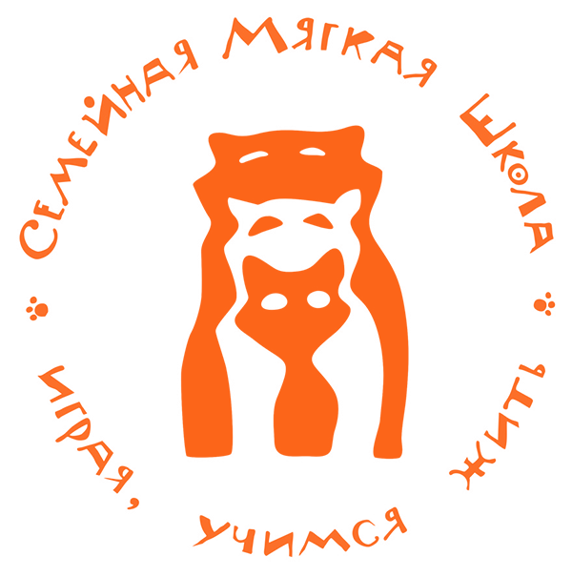

Ижевск, 2019г.

Семейная Мягкая Школа (CVI) — это авторская методика Эллы Глушковой.
СМШ — методика целостного развития в виде системы игровых упражнений для семей с детьми любого возраста и любых особенностей развития, разработанная на основе мягких стилей воинских искусств и направленная на последовательное раскрытие в человеке врождённой способности быть гибким, смелым, чутким, уметь адекватно реагировать на любую сложную ситуацию.

Базовые методы СМШ
СМШ рассматривает человека как неделимое целое. Суть методики — три «Т»:
Тисканья: сначала полюби, потом учи, телесная похвала, формирование схемы тела, восстановление и развитие нейронных связей направленных на здоровое развитие;
Творчество: индивидуальный подход, ситуативное реагирование, чуткость ко всем и каждому, постоянное придумывание новых задач и их решение;
Трудности: идём туда, где сложно и делаем себе приятно, учимся решать любые задачи с интересом и радостью.
И всё это играя семьёй, постепенно и радостно.
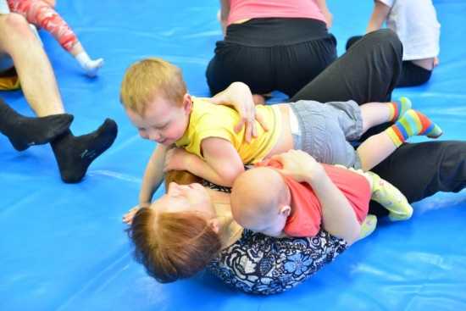

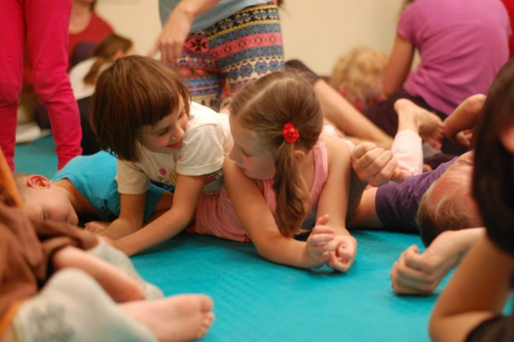

Сила СМШ в доступности и простоте
Они достигаются благодаря игре, ставящей перед практикующим именно телесные задачки.
Благодаря игре, всё весело и легко. Чуткость возрастает настолько, что человек даже не идёт в дискомфорт.
Родители рассказывают о невероятных изменениях, происходящих с ними и их ребёнком благодаря занятиям, а преподаватель часто и не знал, что такие сложные задачи изначально стояли.

Основной инструмент СМШ — физические упражнения, построенные на развитии динамического расслабления, которые условно разделены на пять групп.
Их вариации и сочетания для взрослых и невероятное количество игровых вариантов для семей с детьми разных возрастов дают возможность разнообразить занятия и уделять внимание всем сторонам личности каждого практикующего.

Основа упражнений:
- Акробатика;
- Толкание;
- Заломы и выкручивания;
- Прилипание;
- Выползание;
- Кинестетический массаж.
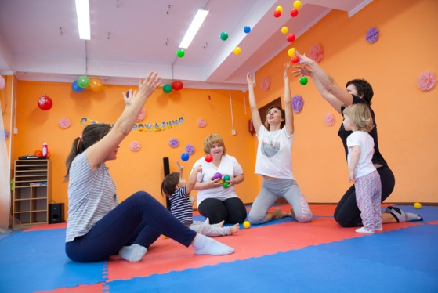

Основные принципы СМШ:
- Позитивное мышление;
- Чуткость и настрой;
- Работа в семье;
- Игра – это лучшее средство общения, воспитания и обучения;
- Ситуативный подход;
- Идем к сложному;
- Правильно – значит удобно;
- Постепенность;
- Партнерство и диалог во всех играх;
- Целостность;
- Интеграция;
- Учи только тому, что умеешь;
- Заканчиваем на успехе;
- Сначала полюби, затем учи.

